# E-Voting

Anggota :

* Aldiyan M.T 1301154209
* Aditiyan I 1301154167
* Dhuki Dwi R 1301154265
* Hendy Sujarwo 1301154293
* Odia Pratama 1301154405
* M Ikhdar Isnan 1301150083
* R Hatim M.A 1301154223

Kelas : IF-39-13

## Topologi

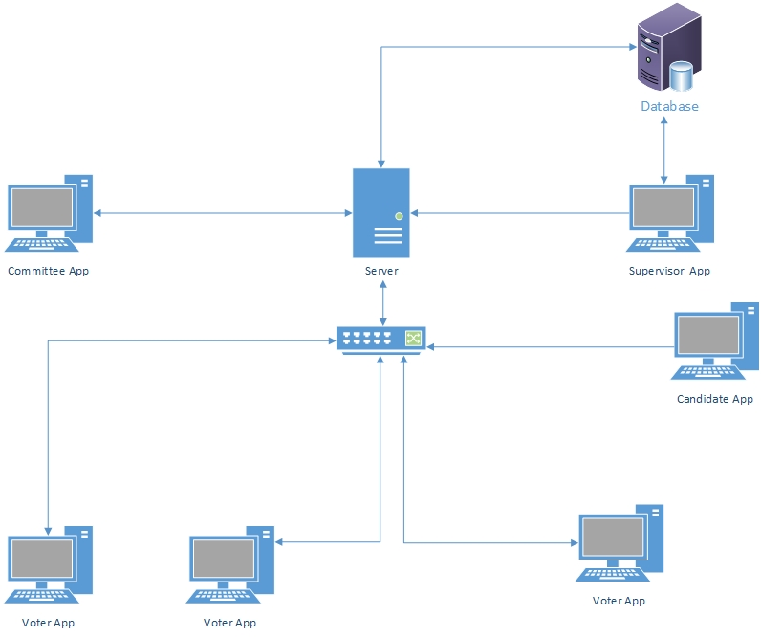

Topologi yang dirancang pada sistem voting ini adalah menggunakan topologi star. Penerapan topologi star adalah pada implementasi client-client terhadap switch penghubung dengan aplikasi terkait.

Kelebihan :

1. Kerusakan pada satu saluran hanya akan mempengaruhi jaringan pada saluran tersebut dan station voting yang terpaut.
2. Tingkat keamanan termasuk tinggi.
3. Tahan terhadap lalu lintas jaringan yang sibuk.
4. Penambahan dan pengurangan station voting dapat dilakukan dengan mudah.

Kekurangan :

1. Rumit dan mahal dalam proses implementasi.
2. Butuh space yang luas

## Database

Database yang akan kami gunakan rencananya akan menggunakan MySQL karena database tersebut dapat menampung data yang dibutuhkan untuk menjalankan sistem E-Voting.

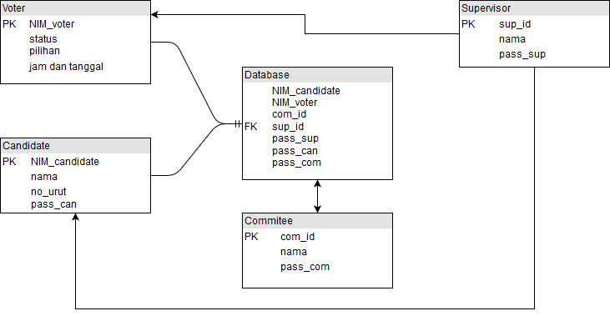

Pada diagram diatas dapat dilihat bahwa voter dan candidate hanya dapat menginput data sekali saja ke server (one-to only one relation). Supervisor mengawasi proses voting dan committee mempunyai hak untuk mengakses database secara penuh.

## DFD Lvl 0

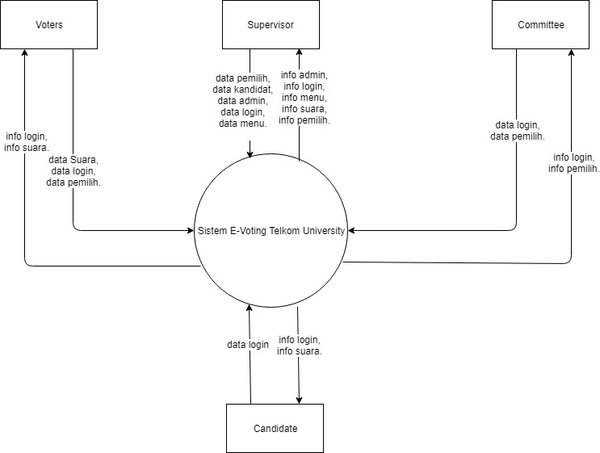

## DFD Lvl 1

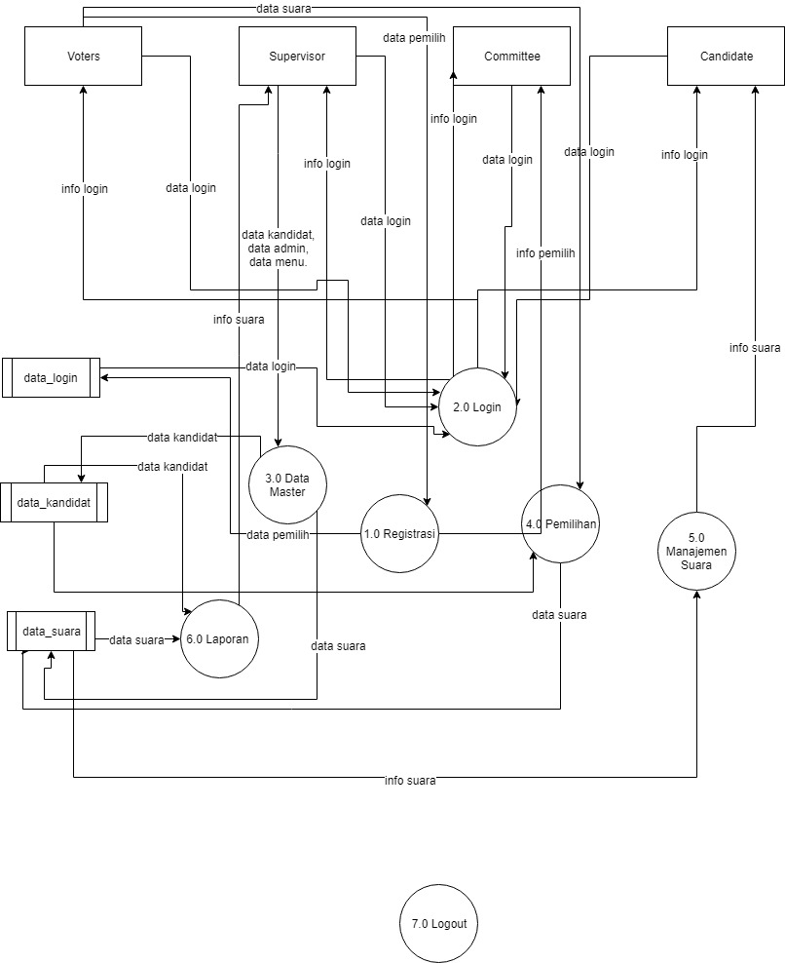

## Flowchart

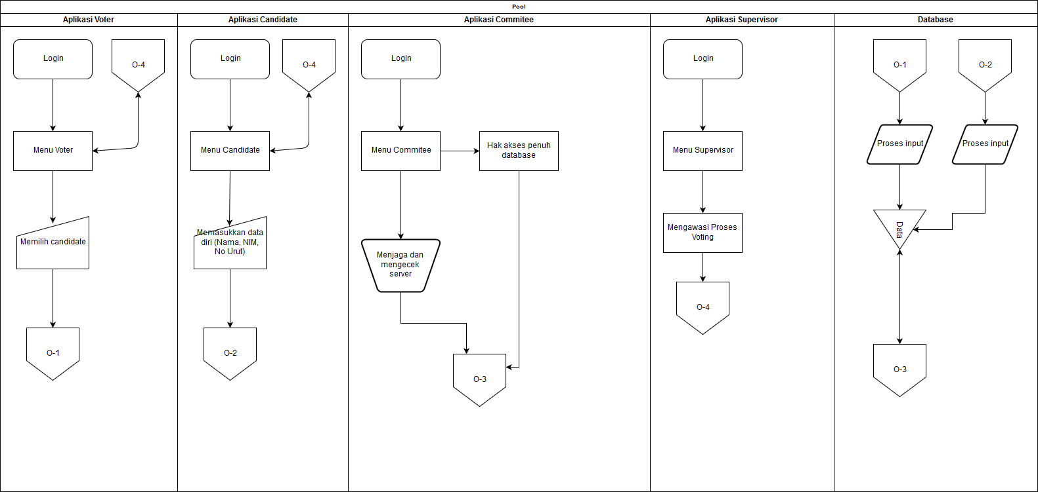

## Jadwal Pembuatan Sistem

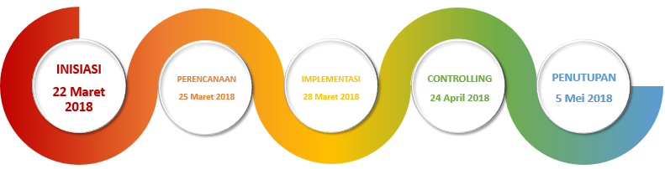

## Pembagian Tugas

* Aldiyan M.T - Membuat database
* Aditiyan I - Membuat topologi
* Dhuki Dwi R - Membuat app untuk voter
* Hendy Sujarwo - Membuat UI & UX
* Odia Pratama - Membuat app untuk supervisor
* M Ikhdar Isnan - Membuat database
* R Hatim M.A - Membuat app untuk commitee